台州学院采购密封询价文件

询价编号：TZC-2018-MFXJ005号

采购项目：椒江校区图书馆“心湖书吧”定制家具
采购单位：图书馆

采购机构：台州学院招投标中心
2018年10月26日

第一部分 询要价求

根据台州学院教学需要，为体现公平、公开、公正、竞争择优的原则，现就我校椒江校区图书馆“心湖书吧”定制家具协议供货采购项目进行密封询价采购。凡具备本项目报价人的资质要求且能够及时提供相关货物及服务的供应商均可参加。
一、项目编号：TZC-2018-MFXJ005号
二、询价内容：

序号 | 设备  名称 | 参照图片 | 规格（mm） | 数量 | 材质
1 | 展示书架 | 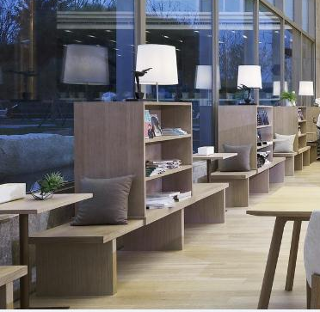 | 1600*500*1400（其中凳面高430) | 3组 | 1、面材：美国“大西洋”/美国“豪鼎”/景林（同等或以上档次）0.6MM白橡木皮贴面，无节疤、腐朽、裂纹、虫眼、夹皮变色等缺陷，用于同一件产品的木皮纹理应协调一致，无色差。  2、基材：福建“福人”牌/（同等或以上档次）密度板，经国家绿色环保认证，达欧洲E1级标准 ，甲醛释放量≤9mg/100g；  3、油漆：台湾“大宝”油漆（同等或以上档次），4、凳面布艺软垫及靠垫（颜色待定）  4、白橡色
2 | 小方桌 | 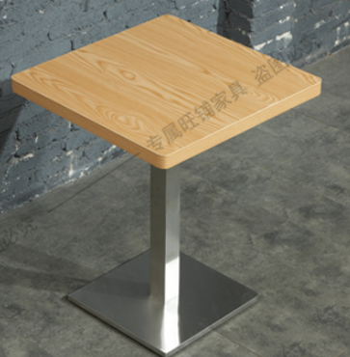 | 500*500*750 | 2张 | 基材采用E1级环保中密度纤维板，达到GB/T 11718-1999标准，甲醛释放量达到E1级要求；进口白橡木皮饰面，厚度≥0.6㎜，两面均衡油饰，木纹流畅，色泽一致木皮完整干净、无腐料，颜色均匀平整；油漆采用环保油漆，表面均泽剔透，具有较好的耐磨、耐高温性能、附着力强。“DTC”五金配件。脚架钢架。白橡色+黑色。
3 | 双面到顶弧形书架 | 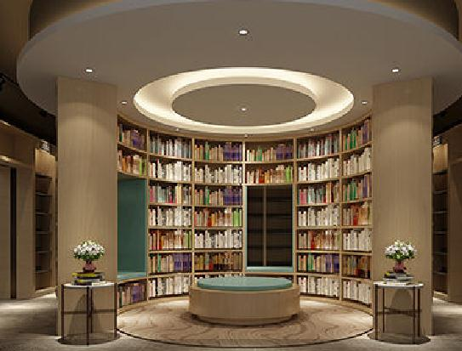 | 1000*500*2800 | 8.8米 | 1、面材：美国“大西洋”/美国“豪鼎”/景林（同等或以上档次）0.6MM白橡木皮贴面，无节疤、腐朽、裂纹、虫眼、夹皮变色等缺陷，用于同一件产品的木皮纹理应协调一致，无色差。  2、基材：福建“福人”牌密度板，经国家绿色环保认证，达欧洲E1级标准 ，甲醛释放量≤9mg/100g；  3、油漆：台湾“大宝”油漆（同等或以上档次），4、层板和支撑立板需加厚处理，层板厚度大于等于25MM。所有支撑立板厚度大于等于35MM。
4 | 到顶靠墙装饰书架 | 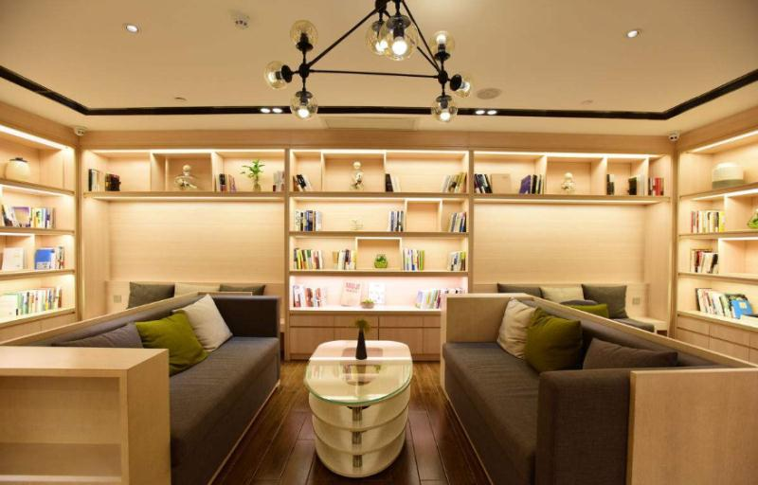 | 1000*400*2800 | 12.7米 | 1、面材：美国“大西洋”/美国“豪鼎”/景林（同等或以上档次）0.6MM白橡木皮贴面，无节疤、腐朽、裂纹、虫眼、夹皮变色等缺陷，用于同一件产品的木皮纹理应协调一致，无色差。  2、基材：福建“福人”牌密度板，经国家绿色环保认证，达欧洲E1级标准 ，甲醛释放量≤9mg/100g；  3、油漆：台湾“大宝”油漆（同等或以上档次），4、层板和支撑立板需加厚处理，层板厚度大于等于25MM。所有支撑立板厚度大于等于35MM。  4、部分区域带软包坐垫。  5、白橡色。
5 | 靠墙钢木展示架 | 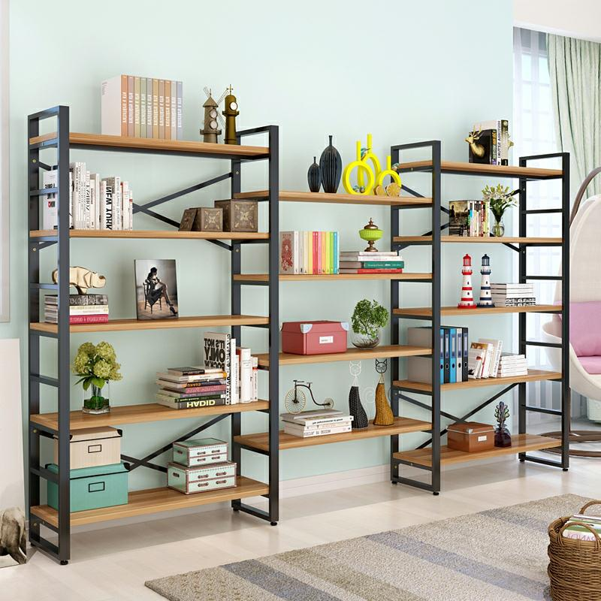 | 1000*400*2200 | 2.6米 | 钢架立柱为40*20方管，横档为20*20方管，钢管壁厚大于等于1.2MM。层板选用0.6MM厚白橡木皮贴面，E1级密度板基材。板材厚度25MM。油漆：台湾“大宝”油漆（同等或以上档次）  白橡色+黑色
6 | 靠墙书架 | 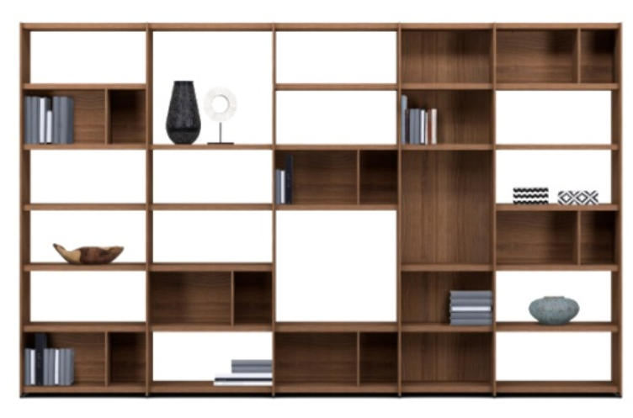 | 2000*400*2200 | 2米 | 1、面材：美国“大西洋”/美国“豪鼎”/景林（同等或以上档次）0.6MM白橡木皮贴面，无节疤、腐朽、裂纹、虫眼、夹皮变色等缺陷，用于同一件产品的木皮纹理应协调一致，无色差。  2、基材：福建“福人”牌密度板，经国家绿色环保认证，达欧洲E1级标准 ，甲醛释放量≤9mg/100g；  3、油漆：台湾“大宝”油漆（同等或以上档次）。  4、层板和支撑立板需加厚处理，层板厚度大于等于18MM。所有支撑立板厚度大于等于18MM。  5、白橡色。
7 | 阅览桌 | 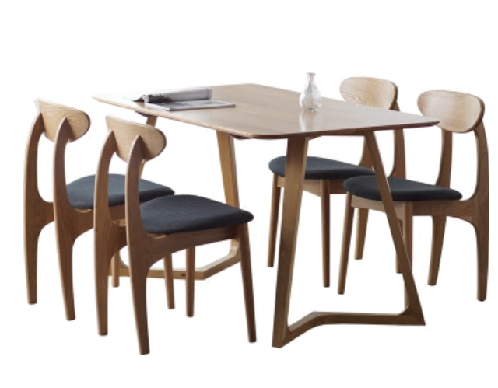 | 1400*800*730 | 4张 | 图片色, 桌面选用进口白蜡木实木直拼板，板材厚度25MM。桌脚选用白蜡木实木。油漆：台湾“大宝”油漆。
8 | 休闲阅览椅 | 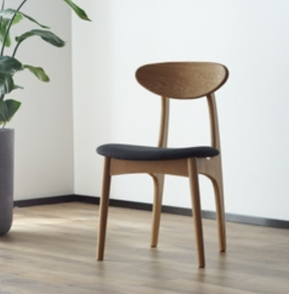 | 常规 | 16把 | 图片色,全彩用白蜡木实木，坐垫黑色环保皮软包。油漆：台湾“大宝”油漆。
9 | 小圆茶几 | 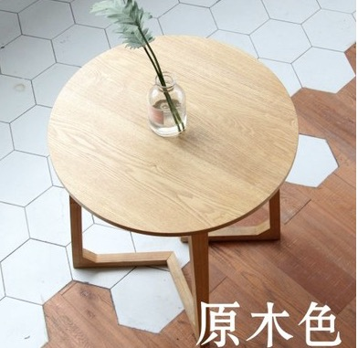 | 直径600*600 | 2张 | 基材采用E1级环保中密度纤维板，达到GB/T 11718-1999标准，甲醛释放量达到E1级要求；进口白橡木皮饰面，厚度≥0.6㎜，两面均衡油饰，木纹流畅，色泽一致木皮完整干净、无腐料，颜色均匀平整；油漆采用环保油漆，表面均泽剔透，具有较好的耐磨、耐高温性能、附着力强。“DTC”五金配件。脚架钢架。  原木色
10 | 北欧单人沙发 | 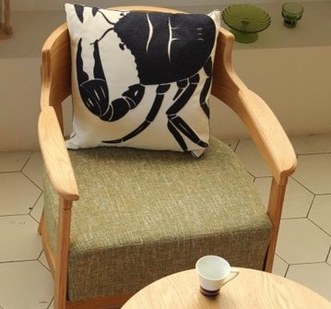 | 常规 | 4把 | 面料：采用优质麻绒布艺，手感柔软、细腻、耐久、有韧性；富有弹性，颜色可选。 海棉：采用一次成型海棉，密度≥30 kg/m³。厚实、弹性好，表面涂防止老化变形的保护膜，达到国家阻燃标准 框架：选用优质天然硬性实木，经专业干燥设备处理，含水率小于12%，保证长时间使用不开裂、不变形。
11 | 户外藤椅（圆桌） | 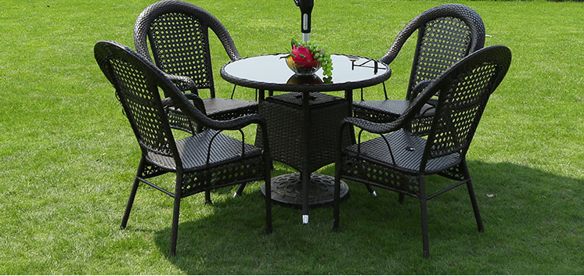 | 一桌4椅 | 3套 | 优质藤条编制，内置金属框架。
12 | 折叠椅 | 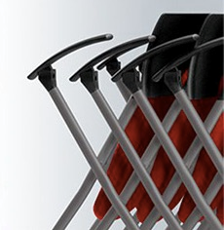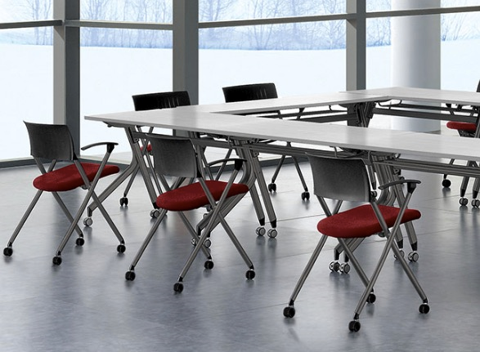 |  | 20张 | 图片色·尼龙加玻纤靠背  ·PP可翻转扶手  ·定型海绵  ·1.8厚电镀或喷粉蛋型管，可拆装四脚椅架，以实心钢筋支撑座板，带铝合金活动链接件，座板可翻转
13 | 禅意茶桌 | 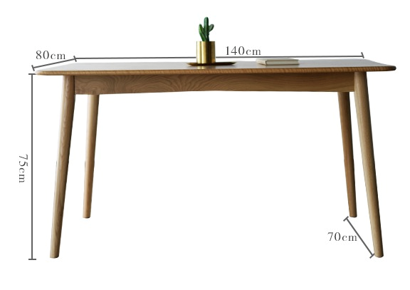 | 1400*800*730 | 1张 | 图片色,桌面选用进口白蜡木实木直拼板，板材厚度25MM。桌脚选用白蜡木实木。油漆：台湾“大宝”油漆。
14 | 禅意靠背椅 | 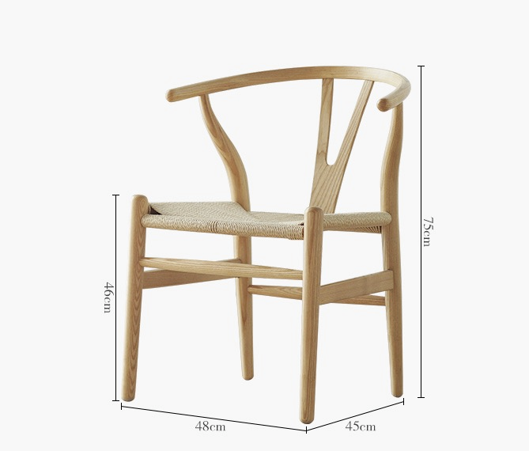 |  | 1把 | 图片色,全彩用白蜡木实木，坐垫黑色环保皮软包。油漆：台湾“大宝”油漆。
三、交货期及地点：
合同签订后20个日历天内，台州学院椒江校区（供应商负责送货至具体房间安装到位）。
四、合格询价供应商的资格条件：
（一）符合《中华人民共和国政府采购法》第二十二条规定的供应商资格条件；
（二）2017-2018年度台州市市本级小额办公家具协议采购项目入围供应商。
五、询价文件的领取：（询价文件免费，请报名供应商网上直接下载）：
1、领取时间：2018年10月26日至2018年10月29日下午16：30止。
2、联系人：郑老师 ；联系电话：0576-88660896
3、地址：浙江省台州市椒江区市府大道1139号台州学院椒江校区行政楼237室
六、询价投标文件要求：
1. 询价投标文件的组成（以下资料须同时提供，按以下顺序装订，并分别加盖公章。一式四份，一正三副。资料提供不全可能会导致无效标。）
（1）报价一览表（格式详见附件1，须说明货物名称、产地、型号规格、品牌、保修期限等)
（2）供应商提供的其它资料。
2. 投标报价为投标方所能承受的一次性最低、最终报价，以人民币为结算币种，包括产品（含配件）购置费、运输费、保险、培训、安装调试费和税费等所有费用,即按招标方要求安装调试完毕的完工价格。
3. 成交供应商所提供的设备必须为厂家原装正规行货产品，并达到要求的性能规格，其质量及售后服务须符合国家规定的有关标准。供应商擅自变更或无故不提供中标产品，将按照《政府采购法》相关规定进行处罚。
4.询价成交原则：由台州学院招投标中心组织询价小组综合产品质量、价格情况确定供应商。如有串标、恶意报价等行为，本次询价将作废。（本次采购设上限价（详见询价内容），超过上限价的报价作无效标处理。报价中单项报价不得超过《2017-2018年度台州市本级小额办公家具协议供货采购项目入围供应商报价明细表》中的最高限价。）。
5.付款方式：货到验收合格后，在乙方票证齐全，符合甲方付款流程的前提下，甲方在10个工作日内一次性支付合同总价款。
6.履约保证金、质保金：合同签订前，中标人应先缴纳合同总金额5%的履约保证金，验收合格后自行转为质保金，壹年后，如无质量、服务投诉和索赔，该款项无息返还。
7. 询价截止时间、地点：密封询价投标文件请于2018年10月29日下午16：30之前，以信封密封（加盖公章）的形式快递（请用顺丰，并将快递号等信息发至30462786@qq.com，以便我校接收快递）至或派人送交：浙江省台州市椒江区市府大道1139号台州学院椒江校区行政楼237室，郑老师，0576-88660896。（投标截止时间前收到有效，逾期或不符合规定的投标文件恕不接受）。
8. 本次密封询价采购，投标单位仅将密封询价投标文件快递或送到采购单位即可，投标单位投标人员无需到投标现场，招标方在将截止时间后择日组织相关人员进行开标，成交结果将在2018年11月1日前在台州学院招投标中心网站（http://ztbzx.tzc.edu.cn/）公布，不再另行通知。如对本次询价有疑问，可电话、传真形式进行联系：联系人：郑老师，电话：0576-88660896，传真：0576-88660896，E-mail:ztbzx@tzc.edu.cn。
9. 注意：请在信封上分别注明询价编号、供应商联系人及电话。型号停产更改务必请报价前联系。

台州学院
2018年10月26日

第二部分： 应提交的有关格式范例
附件1：
报 价 一 览 表

项目名称：椒江校区图书馆“心湖书吧”定制家具
询价编号： TZC-2018-MFXJ005号

序号 | 设备名称 | 品牌、型号、详细配置及技术参数 | 产地 | 数量 | 单价（元） | 总价（元） | 保修期限
合 计 |  | 大写： （ ￥： 元）

投标方名称（盖章）： 日 期:
投标方代表签名： 职 务:
电 话： 传 真： 手 机：
备注：
1、投标报价为投标方所能承受的一次性最低、最终报价，以人民币为结算币种，包括产品（含配件）购置费、运输费、保险、培训、安装调试费和税费等所有费用,即按招标方要求安装调试完毕的完工价格，并由成交单位开具正式发票。
2、此表可在不改变格式的情况下自行制作,所填内容不得手写（除签名外）,都必须打印。

